Bổ sung metakeyword , metadescription , đoạn trích cho tỉnh thành phố

Trùng h2 , h3 , h4 , thẻ head

Kiểm tra lại đăng hồ sơ (profile)

Trùng thẻ h1

Làm lại cái summernote cho nó chuyên nghiệp

Up lại source kiểm tra google index

Nộp hồ sơ loading gif

Thanh toán qua ngân lượng bị lỗi

Kiểm tra lại email gửi – email from

Chữ hot cách ra

Sửa phần canon

Làm phần email subcribe

Fixed giao diện mobile

Scroll search advanced on mobile

Xử lý lỗi 731 error của google đưa ra

Tự động cập nhật điểm cho nhà tuyển dụng sau khi đặt hàng thành công

Bổ sung sản phẩm điểm loc hồ sơ

Bổ sung sản phẩm đăng quảng cáo banner

Chonviec/backlink trỏ về trang 404

Sửa lại schema sau khi compress source

Giới hạn kích thước file upload ( viewEmployerAccount , viewCandidateAccount )

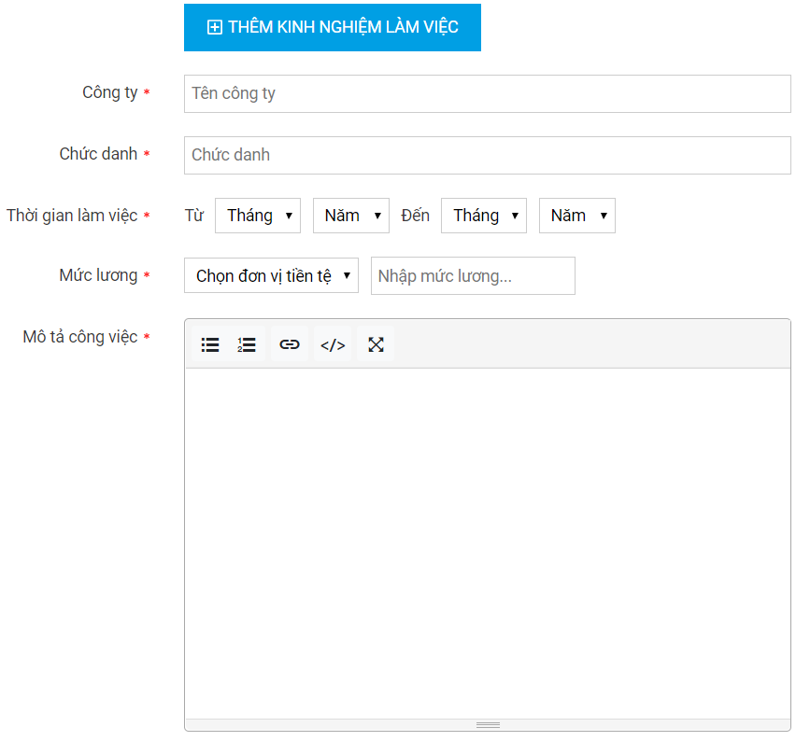

Chọn việc trang chủ mà tại sao hiện tiêu đề việc làm tại tp hồ chí minh

Lỗi bảo mật nhớ hỏi Tiềm

Coi lại phần share khách hàng cho nhân viên chăm sóc khách hàng

Đính kèm link bài thi của ứng viên

Xem lại chi tiết đính kèm hồ sơ frontend ứng viên

Sửa lại toàn bộ schema cho chonviec bao gồm : article detail , recruitmet detail , company detail , profile dynamic detail

Kiểm tra lại các mã (sku) có trùng nhau không

Lỗi đính kèm bài thi phỏng vấn

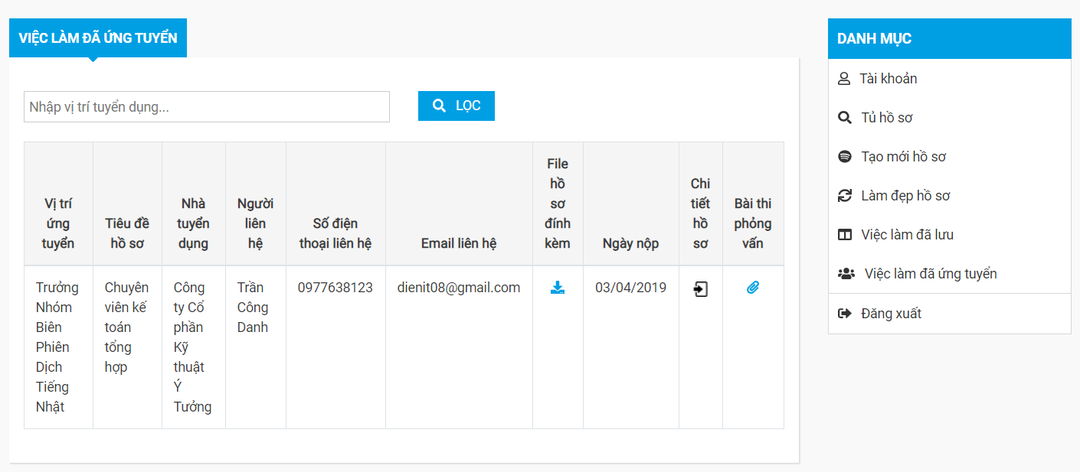

Coi lại phần gửi mail frontend

Logo đã xác thực nhà tuyển dụng lấy logo khác

Bật notification email

Form employer detail save thông báo server error

Form recruitment tin hot , kích hoạt

Lỗi fanpage developer

Làm bài viết hướng dẫn

Coi lại tại sao metakeyword là tìm việc nhanh

Tối ưu mobile

Bỏ 3 tin đỏ lên đầu việc làm mới

Thay icon đỏ bằng icon hot gif

Fix banner header giao diện mobile